Rysunek i malarstwo
Klasa – 1Da 1Db
Nauczyciel prowadzący: Bożena Marczykowska
Termin realizacji: maj 2020r.
Temat: OKNO

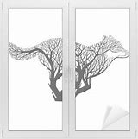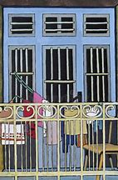

Okno to otwór w ścianie ze stałą lub ruchomą, zazwyczaj pionową, przeźroczystą przegrodą, służący do doprowadzenia światła, umożliwiający wentylację i wymianę powietrza.
Okna mogą być: balkonowe, kuchenne, narożne, szczytowe.
Okna mogą być: pojedyncze lub podwójne, szwedzkie – zespolone, weneckie – potrójne, francuskie – skrzynkowe.
Okno może być: obrotowe, opuszczane, przesuwane, uchylne.
Okno może wychodzić na podwórko, na ulicę, park, las, pole, może być okno na świat.
Okno można: otworzyć, uchylić, przymknąć, zamknąć, zasłonić, zaciemnić, zamurować.
Przez okno można patrzeć, wyglądać, wychylać się.
Można siedzieć w oknie, można siedzieć tyłem do okna.
W oknie mogą być: firanki, rolety, zasłony, okno może mieć okiennice.
Niektóre okna są zasłonięte, zamknięte na dzień i w nocy, niektóre są zawsze bez zasłon, często otwarte, w niektórych oknach jest mnóstwo kwiatów.

Jakie jest twoje okno ? Jaka rolę odgrywa ?
Weź białą kartkę papieru. Wypełnij tę kartkę obrazem, wizją twojego okna, małego lub dużego, zamkniętego lub otwartego, pustego lub wypełnionego treścią…

Powodzenia ! Pozdrawiam Was !
Wykonaj zdjęcia, podpisz je i prześlij na adres: plastyk@plastyk.radom.pl

Rysunek i malarstwo
Klasa – 1Da 1Db
Nauczyciel prowadzący: Bożena Marczykowska
Termin realizacji: maj 2020r.
Temat: DRZWI

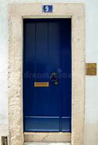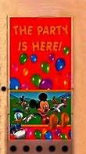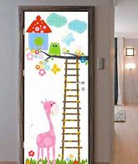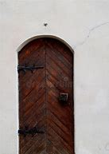

Drzwi, to ruchome zamknięcie otworu wejściowego do budynku lub jakiegoś wnętrza.
Drzwi: wejściowe, główne, boczne, kuchenne.
Drzwi: jednoskrzydłowe, dwuskrzydłowe, obrotowe, rozsuwane.
Drzwi: do pokoju, do holu, do gabinetu.
Drzwi: na schody, na dziedziniec, na balkon, na ogród.
Drzwi: od szafy, od łazienki.
Dwoje, troje, czworo drzwi.
Drzwi otarte na oścież.
Dobijać się, pukać do drzwi.
Drzwi: otworzyć, uchylić, zatrzasnąć, zamknąć.
Drzwi zamknięte.
Podsłuchiwać, stać pod drzwiami.
Wyprosić, wyrzucić kogoś za drzwi.
Drzwi stoją przed kimś otworem.
Zamknąć komuś drzwi przed nosem
Wyważyć drzwi otwarte.
Nie kłaść palca między drzwi.
Drzwi do nieba. Drzwi do nikąd.
Drzwi to pretekst do rozważań o sztuce, do rozważań artystycznych na temat otwartości i zamknięcia, wewnątrz i na zewnątrz…
Drzwi to temat do kolejnych działań artystycznych.
Zadanie: weź kartkę papieru. Wypełnij ją treścią, obrazem, twoją wizją drzwi.
Dokąd prowadzą twoje drzwi ? Co ciekawego jest za twoimi drzwiami ? Uchyl je przed nami.

Narysuj, namaluj, wykonaj zdjęcie, prześlij na adres: plastyk@plastyk.radom.pl

Do zobaczenia wkrótce! Artystycznych rozważań!

Rysunek i malarstwo
Klasa – 1Da 1Db
Nauczyciel prowadzący: Bożena Marczykowska
Termin realizacji: kwiecień 2020r.
Temat: DOM TO…
Możesz poznać Świat
nie opuszczając domu,
możesz ujrzeć Drogę
wychylając się przez okno.
Im dalej pójdziesz
tym mniej zobaczysz.
(Lao Tsy poemat „Droga”)
Kochani !
W tym trudnym czasie pozostajemy w naszych domach, odpoczywamy, uczymy się, rozmawiamy, śmiejemy się, płaczemy, śpimy, jemy, czytamy, oglądamy, poznajemy. Jesteśmy w domu. Poszukajmy określeń, skojarzeń z domem. Co to jest dom ?
Dom to: mieszkanie ,rodzina, matka, ojczyzna, budynek, ognisko rodzinne, cos do czego się tęskni, obowiązki domowe, miłość, łzy, powroty, rodzeństwo, kuchnia, ciepło, kraj, bezpieczeństwo, święta, miłość, zaufanie, troskliwość, gotowość, dobre posiłki, przetwory, parkiet, podłoga, wygoda, porządek, goście, telewizor, ciepłe pantofle, obiad, biblioteka, książki, klucze, strych, starocie, szpargały, zamki do drzwi, zupa ogórkowa, wrzask, samotność, odwiedziny bliskich, sąsiadka, świeże kwiaty, świeża pościel, wspólne posiłki, dobra babcia, okna, wierzby za oknem, ogród, warzywnik, wspomnienia, pamiątki, słońce, dzieciństwo, pokój, mój pokój, moja przestrzeń, schody na górę, album, zdjęcia, królestwo, drzwi, stół rodzinny, szafa, dom drewniany, dom murowany, dom wielorodzinny, blok, dom z papieru, domek z kart, dom, w którym można marzyć…
Jaki jest twój dom ?
Jaka jest wizja twojego domu ?
Narysuj, namaluj, wyklej z papieru…
Format dowolny.
Powodzenia ! Pozdrawiam Was !
Wykonaj zdjęcia, podpisz je i prześlij na adres: plastyk@plastyk.radom.pl
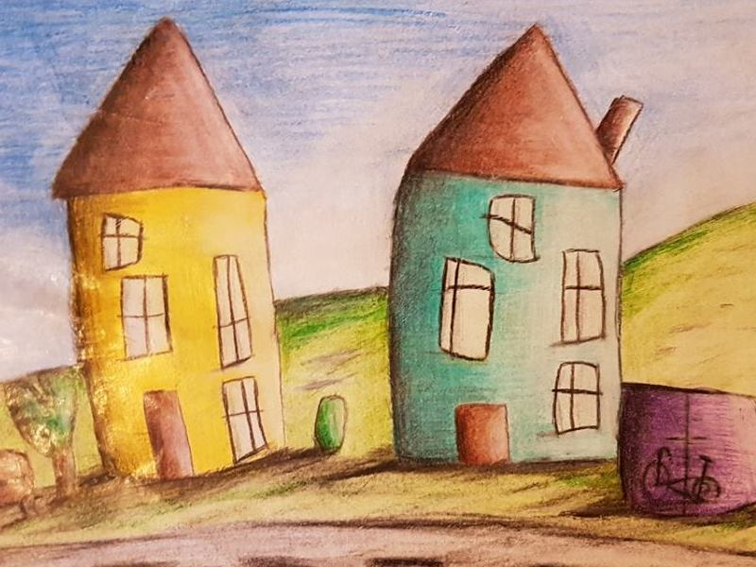

Rysunek i malarstwo
Klasa – 1Da 1Db
Nauczyciel prowadzący: Bożena Marczykowska
Termin realizacji: kwiecień 2020r.
Temat: DOM TO:

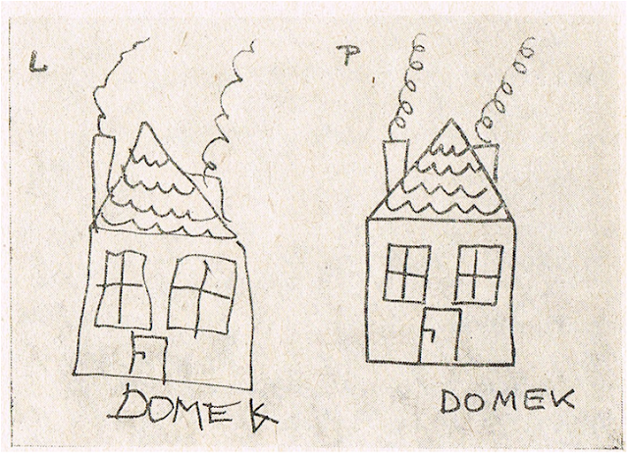

1 cm x 1 cm,
10 cm x 10 cm,
100 cm x 100 cm.
Trzy formaty, trzy powierzchnie i jeden jakże ważny problem –„dom to:”
Wypełnij te puste powierzchnie swoimi myślami, znakami, tekstem lub rysunkiem. Przedstaw swoja wizję domu, własny pomysł. Możesz użyć środków dosłownych lub symbolicznych, jednoznacznych lub wieloznacznych, prostych lub rozbudowanych. Każda powierzchnia, każda sytuacja może być odrębnym przykładem.
I tak: czy ten maleńki format 1 cm x 1 cm może być twoim domem ?
Przypadek ten jest szczególnie trudnym zadaniem, bowiem tak mały format nie pozwala na rozbudowaną wypowiedź. Istotę domu trzeba sprowadzić do prostego znaku, do najprostszej wypowiedzi z użyciem jak najmniejszej ilości środków plastycznych, środków opisowych, do symbolu (a może zastosować kolor ?)
A jaką możliwość wypowiedzi daje format 10 cm x 10 cm?
Co możesz powiedzieć o domu tej wielkości ?
Czy zmieni się idea twojego domu wraz ze zmianą powierzchni?
Czy będzie to większy, bogatszy dom, a może tylko bardziej rozbudowana w środki plastyczne wypowiedź ?
Format 100 cm x 100 cm to duża powierzchnia rysunkowa, malarska, pozwalająca na obszerna wypowiedź.
A może nie potrzebujesz takiej powierzchni ? Może ten duży format cię przytłacza lub rozprasza ? Nie musisz wykorzystywać tej powierzchni. A może i ta powierzchnia jest dla ciebie zbyt mała ? Może idea twojego domu wykracza poza tę powierzchnię ?
Pomyśl jak wyobrażasz sobie swój dom marzeń. Do swojej wypowiedzi możesz wykorzystać dowolną ilość i wielkość papieru.
Materiał: papier makulaturowy, karton, pudełka, kolorowy papier… dowolne materiały plastyczne.

Powodzenia ! Pozdrawiam Was !
Wykonaj zdjęcia, podpisz je i prześlij na adres: plastyk@plastyk.radom.pl

